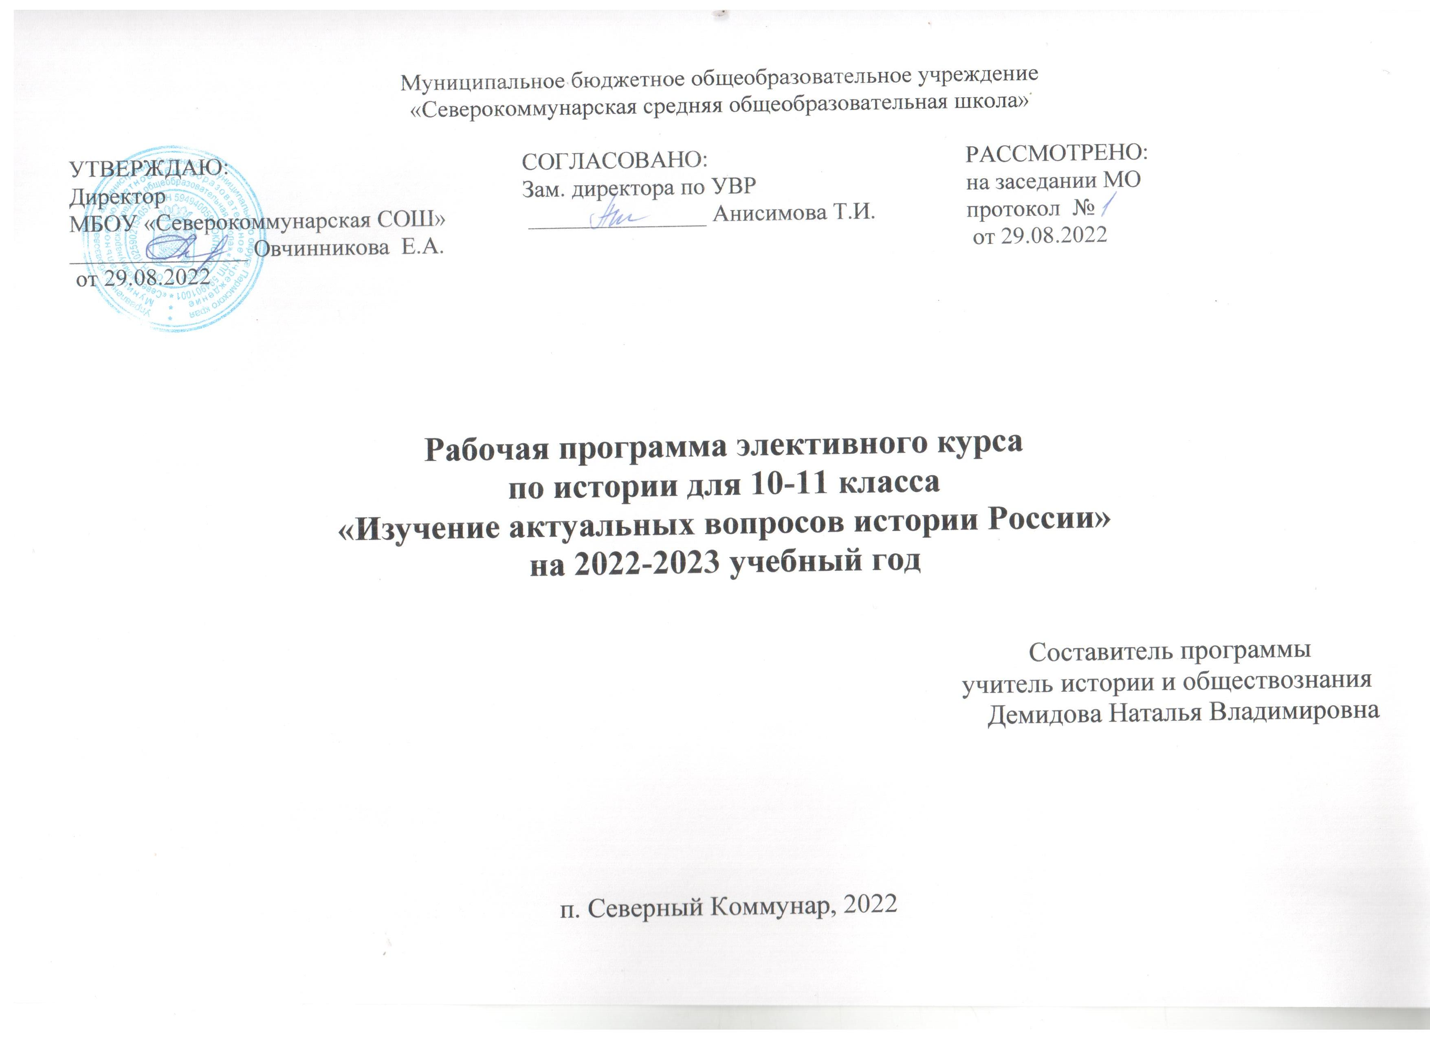
Пояснительная записка
Перемены в образовании определили новый социальный заказ общества на деятельность системы образования. В новых условиях на первый план выходит личность ученика, способность его к «самоопределению и самореализации», к самостоятельному принятию решений и доведению их до исполнения, к рефлексивному анализу собственной деятельности.
Во введении к Концепции государственного стандарта общего образования читаем: «Развитие личности – смысл и цель современного образования... Новыми нормами становятся жизнь в постоянно изменяющихся условиях, что требует умения решать постоянно возникающие новые, нестандартные проблемы; жизнь в условиях поликультурного общества». Таким образом, государство предложило не просто очередное совершенствование системы обучения, а принципиально новую образовательную цель в соответствии с изменяющимися историческими условиями. Актуальность приобретают способы формирования и воспитания личности, способной интериозировать, воспроизводить и приращивать содержание культуры.
Старшая школа предполагает актуализацию знаний, полученных в основной школе. Она должна отличаться более высоким уровнем обобщения материала, углублением сложившихся ранее представлений на основе знакомства с различными точками зрения и подходами, для формирования целостной и всестороннее картины исторического развития России.
В итоге различие между существующими ступенями исторического образования должно носить не качественный характер, что подразумевает не столько увеличение суммы фактов, подробностей и деталей, изучаемых на каждой ступени, сколько качественное изменение вектора образования – от усвоения элементарных знаний до ознакомления с достижениями современной науки – и овладение начальными навыками самостоятельного научного исследования.
Программа адресована учащимся 11 классов. Она выделяет 4 важных периода: Российская империя в начале XX века (1900-1917г.г.), Становление Советского общества(1917-1945г.г.), От Советского Союза к современной России(1945-1991г.г.), Современная Россия (1991-2016г.г.).
- Реформы и преобразования
- Модернизации
- Взаимоотношение власти, общества и личности
Особенностью данного курса является то, что она предлагает анализ проблемных, дискуссионных вопросов при изучении истории, альтернативные подходы и оценки проблем, прогнозирование событий и явлений, неоднозначные оценки событий. Знакомство с проблематикой курса поможет каждому ученику занять активную позицию в быстроменяющемся мире.
Цель: содействие становлению человека как духовно-нравственной, свободной, саморазвивающейся, социально активной, творческой личности, как гражданина и патриота.
Задачи:
- Обеспечить учащихся достоверными сведениями об основных событиях, тенденциях и проблемах социально-экономического и общественно-политического развития страны;
- Способствовать осознанию учащимися многогранности, сложности и противоречивости событий и явлений отечественной истории;
- Повышать мотивацию учебной деятельности за счет нетрадиционных форм подачи материала;
- Воспитывать патриотизм, гражданскую ответственность, уважительное отношение к прошлому.
Методы преподавания данного элективного курса определяются его целями и задачами. Обсуждение проблемных и дискуссионных вопросов невозможно без приобретения учащимися опыта ведения диалога, дискуссий и приобщения учащихся к творческой деятельности, способности к моделированию ситуации. Поэтому будут использованы такие формы проведения занятий:
- лекция
- дискуссия
- практикум, работа с документами
- урок-исследование
- семинар с использованием видеоматериалов, презентаций, фильмов
- урок – поиск альтернатив
Требования к уровню подготовки
Должен знать:
- факты, явления, процессы, понятия, теории, гипотезы, характеризующие целостность исторического процесса;
- особенности исторического, историко-социологического, историко-политологического, историко-культурологического, антропологического анализа событий, процессов и явлений прошлого;
Должен уметь:
- находить и систематизировать историческую; - проводить комплексный поиск исторической информации в источниках разного типа;
- осуществлять внешнюю и внутреннюю критику источника (характеризовать авторство источника, время, обстоятельства, цели его создания, степень достоверности);
- классифицировать исторические источники по типу информации;
- использовать принципы причинно-следственного, структурно-функционального, временного и пространственного анализа для изучения исторических процессов и явлений;
- систематизировать разнообразную историческую информацию на основе своих представлений об общих закономерностях всемирно-исторического процесса;
- определять и аргументировано представлять собственное отношение к дискуссионным проблемам истории.
- оформлять найденный и представляемый материал в виде компьютерных презентаций.

Формы организации внеурочной деятельности. Программа предусматривает проведение внеклассных занятий, работы учащихся в группах, парах, индивидуальная работа. Занятия проводятся 1 раз в неделю в учебном кабинете.

Методы контроля: консультация, доклад, защита проектных работ, презентация, участие в конкурсах исследовательских работ.
Технологии, методики: уровневая дифференциация; проблемное обучение; моделирующая деятельность; поисковая деятельность; информационно-коммуникационные технологии; здоровьесберегающие технологии; исследовательская деятельность.
Календарно-тематический план

№ | Название элективного занятия | Количество часов
1. | Особенности российского варианта модернизации. | 1 час
2. | Пути и варианты политического развития страны в начале XX в. | 1 час
3. | 1917 г.: возможность исторического выбора. | 1 час
4. | Великая Октябрьская социалистическая революция или Октябрьский переворот? | 1 час
5. | Причины победы большевиков в борьбе за власть. | 1 час
6. | Периодизация гражданской войны в России. | 1 час
7. | Гражданская война: белые. | 1 час
8. | Гражданская война: красные. | 1 час
9. | Между белыми и красными. | 1 час
10. | Гражданская война – трагедия русского народа | 1 час
11. | Русская эмиграция. | 1 час
12. | Содержание и итоги НЭПа. | 1 час
13. | Историческая роль НЭПа. | 1 час
14. | Необходимость, цели и средства индустриализации. | 1 час
15. | Главные итоги индустриализации. | 1 час
16. | Жертвы индустриализации. | 1 час
17. | Причины и ход коллективизации. | 1 час
18. | Итоги и последствия коллективизации. | 1 час
19. | План Чаянова. | 1 час
20. | Советско-финская война. | 1 час
21. | Кто проиграл «зимнюю войну»? | 1 час
22. | Подготовка СССР к войне с Германией. | 1 час
23. | Дискуссия о намерениях Сталина на начальном этапе ВОВ. | 1 час
24. | Приказ №227. | 1 час
25. | Военные операции СССР в 1945 году. | 1 час
26. | Кто развязал «холодную войну»? | 1 час
27. | СССР и страны социалистического лагеря. | 1 час
28. | «Горячие» точки «холодной войны». | 1 час
29. | Достижения и проблемы развития СССР в 60-70 гг. XX в. | 1 час
30. | Перестройка, ускорение, гласность | 1 час
31. | Был ли неизбежен распад СССР? | 1 час
32. | Трудности и противоречия переходного периода. | 1 час
33. | Межнациональные отношения в посткоммунистических условиях. | 1 час
34. | Тенденции в развитии РФ на современном этапе. | 1 час

Учебно-методическое обеспечение
- Ворожейкина II.И. Человек в истории России / Н.И. Ворожейкина // Преподавание истории и обществознания в школе. - 2020
- Григорьев, Д. В. Программы внеурочной деятельности. Познавательная деятельность. Проблемно-ценностное общение: пособие для учителей общеобразоват. учреждений / Д. В. Григорьев, П. В. Степанов. - М. : Просвещение, 2020. - 96 с.
- Елисеева Н.В. Некоторые теоретико-методологические вопросы изучения современной России / Н.В. Елисеева // Преподавание истории и обществознания в школе. - 2019. -№ 4.
- Жукова, Л.В. История России в датах: справочник / Л.В. Жукова, Л.А. Кацва. - М.: Проспект, 2021.
- Карамзин, Н.М. Полная история России с древнейших времен до наших дней / Н.М. Карамзин. -М: Вече, 2019.
- Сорокина Е.Н. Дискуссионные вопросы изучения истории России XX века [Текст] : 10-11 классы / Е. Н. Сорокина. - Москва : ВАКО, 2019. – 254
Интернет ресурсы:
1.www.fcior.edu.ru - Федеральный центр информационно-образовательных ресурсов www
2.http://school-collection.edu.ru/ - Единая коллекция цифровых образовательных ресурсов
3.www.avorhist.narod.ru - сайт «Русь Древняя и удельная»
4.www.hrono.ru - сайт «Хронос»
5.www.old-rus.narod.ru - «Древнерусская литература: антология»
6.http://www.edu.ru – Российское образование. Федеральный портал
7.http://lseptember.ru/- издательство «Первое сентября»
8.http://histrf.ru Федеральный портал «История.РФ» http://history4you.ru Образовательный проект «Твоя история»
9.http://mapmaker.nationalgeographic.org/Сервис для создания тематических карт с наложением инфографики
10.http://geacron.com/ Сервис с интерактивными геополитическими картами и линией времени

